Муниципальное казённое общеобразовательное учреждение «Панаевская школа-интернат»

Методическая разработка
Проект патриотического клуба
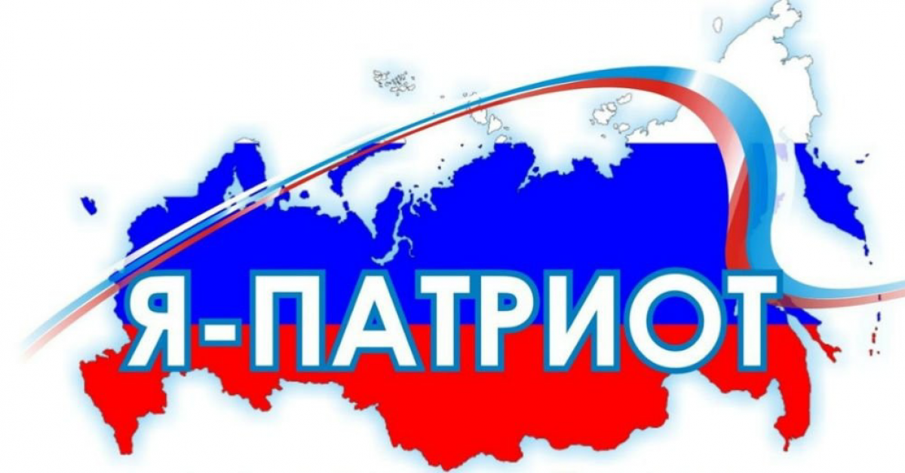
«Я - патриот»

Автор-составитель:
классный руководитель 3в класса
Васнецова Светлана Геннадьевна

На сегодняшний день одной из актуальных проблем государственной политики Российской Федерации является патриотическое воспитание подрастающего поколения. В 2018 году в ходе торжественного приёма в Кремле по случаю Дня народного единства Владимир Владимирович Путин называл патриотизм ключевой частью общенациональной культуры. Важнейшая составляющая процесса воспитания – формирование и развитие патриотических чувств. Без наличия этого компонента нельзя говорить о воспитании по-настоящему гармоничной личности.
По данным опроса, проведенного Комитетом по делам молодежи России, только 23% считают себя патриотами, лишь каждый пятый готов встать в солдатский строй защищать отечество, каждый второй убежден, что важнее всего материальное благополучие, а Родина подождет. Призывники слабы физически, низок их интеллектуальный уровень, боятся идти в армию и расценивают годы в российской армии как потерянное зря время. Таким образом, проблема заключается в снижении интеллектуального уровня, нравственно – патриотических чувств, физического здоровья молодежи.
Актуальность формирования чувства патриотизма в младшем школьном возрасте нашла свое отражение в содержании ФГОС начального общего образования. В нем указывается, что портрет выпускника начальной школы включает в себя такие личностные характеристики:
- любовь к своему народу, краю и Родине;
- уважение и принятие ценности семьи и общества;
- любознательность, активность, заинтересованность в познании мира.
Именно в младшем школьном возрасте происходит формирование духовно-нравственных качеств личности. Дети в этом возрасте любознательны, отзывчивы, легко откликаются на все инициативы. Податливость, известная внушаемость детей, их доверчивость, склонность к подражанию и огромный авторитет, которым пользуется учитель, создают благоприятные предпосылки для воспитания положительных черт личности, в том числе и патриотизма.
Патриотическое воспитание является одним из приоритетных направлений в воспитательной работе Панаевской школы-интерната. Высокие требования к современному ученику и классному руководителю подталкивают педагогов к поиску инновационных форм деятельности в данном направлении работы. Так на базе одного из классов начальной школы, где я являлась классным руководителем, с сентября 2018 года реализовывается проект патриотического клуба «Я – патриот».
В состав клуба «Я – патриот» входили 16 учащихся (12 мальчиков и 4 девочки) в возрасте от 7 до 11 лет. Клуб создан для проведения занятий и совместного досуга учащихся, их разностороннего развития в области патриотического воспитания.
Для реализации проекта деятельности патриотического клуба «Я – патриот» создан совет клуба. В него входят руководитель и командиры отрядов клуба. Всего четыре отряда по четыре человека. Совет клуба планирует деятельность объединения, проводит мероприятия патриотической направленности.
Исполнители проекта: учитель начальных классов, педагоги дополнительного образования, воспитатели, библиотекарь Панаевской школы-интерната, знаменитые земляки, родители, сотрудники филиала МБУК «ЯЦКС» «Панаевкий Дом культуры», сотрудники музея, сотрудники сельской библиотеки.
Тип проекта: долгосрочный, творческий.
Срок реализации: сентябрь 2018 – май 2020
Цель: создание условий, способствующих духовно-нравственному, интеллектуальному, морально-психологическому, физическому развитию личности младших школьников, через организацию системы мероприятий патриотической направленности.
Задачи:
- познакомить младших школьников с историческим прошлым малой родины, России;
- формировать социально значимые качества личности: любовь к родине, чувство долга, готовность к преодолению трудностей, чувство долга, ответственность;
- воспитывать уважение к героическому прошлому нашего народа, землякам, повышать престиж воинской службы;
- развивать творческую активность у школьников, создавать условия для самовыражения и самореализации;
- формировать опыт применения полученных знаний, умений и навыков в практической деятельности на благо Отечества.
Планируемые результаты:
- собрать материалы и оформить стенды о «Героях Ямальцах»: ветеранах Великой Отечественной войны, воинах-интернационалистах;
- сформировать у членов клуба знания об основных государственных праздниках в России;
- повысить интерес учащихся к истории малой родины, России, сохранение памяти о народном подвиге в Великой Отечественной войне и развитие чувства гордости за свою страну, осознание необходимости увековечения памяти об участии российских воинов в знаменательных событиях истории Отечества;
- повысить востребовательность школьной библиотеки как консультанта и информационного ресурса интеллектуального развития участников проекта;
- повысить активность участия в конкурсах, фестивалях, акциях патриотической направленности.
Деятельность клуба ведется по направлениям:
Гражданско-патриотическое направление:
Формы работы: коллективные творческие дела, классные часы, выставки, конкурсы, посещение музея, акции, викторины, встречи со знаменитыми земляками, беседы.
Реализация данного направления предусматривает изучение истории своего народа, оценивание событий, которые происходят в обществе, формирование постоянной готовности к служению своему народу и выполнению конституционного долга.
За время реализации проекта проведены следующие мероприятия: классный час «Я - имею право», викторина «Моя родина – Россия», беседа «Государственная символика Российской Федерации», игровая программа «Мой Ямал», акция «Чистый Панаевск», оформлен лэпбук «Мой Ямал», в классе создана экспозиция «Ямал – наша родина». Из бисера были выполнены следующие работы: «Дары Ямала», «Лето в тундре», «Богатства Севера», «Вкус и цвет в один букет», «Хозяйка Ямала». Изделия ребят представлялись на муниципальных и окружных выставках-конкурсах детского творчества.
Целью этих мероприятий является формирование у учащихся стремления сделать доброе и нужное для своего посёлка, познакомить с понятиями «законы страны», «государство», «гражданин», государственной символикой.
Военно-патриотическое направление
Формы работы: уроки мужества, встречи с воинами запаса и военнослужащими, с воинами-интернационалистами, проекты, праздники, олимпиады, познавательные часы, торжественные линейки, просмотр кинофильмов, презентации.
Военно-патриотическое направление предусматривает знакомство членов клуба со знаменательными датами нашего государства, формирование у ребят чувства гордости к историческому прошлому нашей Родины, формировании высокой ответственности за выполнение воинской службы в армии и развитие необходимых качеств личности для выполнения долга в рядах Вооружённых сил Российской Федерации.
В рамках месячника оборонно-массовой спортивной работы проводились: спортивно-игровая программа «Защитники Отечества», воспитательное занятие «Окна блокадного Ленинграда», просмотр видеоролика «Моя армия», беседа у мемориала погибших воинов «Герои земли Ямальской», марш-парад «Наследники Победы». О памяти россиян, судьбах односельчан воинов-интернационалистов, воевавших в Афганистане, ребята вели разговор на вечере памяти «Не ради славы и наград…». На данном мероприятии был организован телемост с офицерами 201 Российской военной базы, которые служат на границе с Афганистаном. Своё отношение к армии, родине ребята показывали в рисунках «Защитники Отечества», «Война глазами детей», «Любимый уголок России». Члены клуба посетили в филиале МБУК «ЯЦКС» «Панаевкий Дом культуры» экспозицию «Никто не забыт, ничто не забыто».
Проводимая работа способствовала становлению социально значимых ценностей у школьников, воспитанию любви и уважения к родной стране, чувства гордости за достижения страны, уважения к армии.
Литературно-музыкальное направление
Формы работы: конкурсы чтецов, фестивали военной песни, выступление на праздниках в школе-интернате, сельском доме культуры с литературными постановками, патриотическими танцами.
Данное направление способствует восприятию эмоционально – образного содержания музыкальных и литературных произведений. Учащиеся изучают, анализируют произведения устного народного творчества: пословицы и поговорки, былины, изучают песни военных лет и песни, учатся декламировать стихи, рассказы о родине, армии, войне. На произведениях классиков учатся гордиться своей Родиной, восхищаться подвигами героев, сопереживать им и трепетно относиться к близким и окружающим людям.
В рамках реализации проекта «Я – патриот» коллектив клуба неоднократно выступал с творческими номерами на праздниках в школе-интернате и в филиале МБУК «ЯЦКС» «Панаевкий Дом культуры». Ребятами были подготовлены танцевальные номера «Буду в армии служить», «ВДВ», «Мы дети твои, Россия». Члены клуба приняли активное участие в фестивале солдатской песни и стали победителями. Школьники успешно выступали на конкурсах стихов муниципального, всероссийского уровней, читая стихи о родине, и занимали призовые места. Подготовка номеров художественной самодеятельности к праздникам, способствовала формированию у детей чувства коллективизма и ответственности перед товарищами.
Спортивно – патриотическое направление
Формы работы: соревнования, спортивные состязания, сдача норм ГТО, игры, спортивные праздники, эстафеты, подвижные игры, дни здоровья.
В проекте «Я - патриот» спортивно-патриотическое воспитание направлено на развитие морально-волевых качеств, воспитание силы, ловкости, выносливости, стойкости, мужества, дисциплинированности в процессе занятий физической культурой и спортом, формирование опыта служения Отечеству и готовности к защите Родины.
Обучающиеся класса активно принимают участие в соревнованиях школьного, регионального уровней. Члены клуба «Я – патриот» одержали победу в товарищеской встрече по мини-футболу, волейболу среди классов своей параллели.
Результаты деятельности клуба «Я - патриот»:
- члены клуба знают символику Российской Федерации, пополнили знания о воинах-ямальцах, воевавших в годы Великой Отечественной войны, о воинах-интернационалистах;
- у ребят возрос интерес к истории Отечества, повысилась читательская активность. Возрос процент выдачи книг патриотической направленности;
- собраны материалы о воинах-интернационалистах Ямало-Ненецкого автономного округа и оформлен стенд «Созвездие воинской славы»;
- оформлен лэпбук «Мой Ямал»;
- оформлены выставки рисунков «Окна блокадного Ленинграда», «Была война… Была победа…», «Мой Ямал»;
- члены клуба в зимнее время года расчищали от снега памятник воинам-ямальцам, приняли активное участие в акции «Свеча памяти»;
- подготовлены танцевальные номера «Буду в армии служить», «ВДВ», «Мы дети твои, Россия». Танцевальные номера члены клуба демонстрировали на родительских собраниях, на праздниках, посвященных 23 февраля, 9 мая, юбилее Ямальского района в школе-интернате и в филиале МБУК «ЯЦКС» «Панаевкий Дом культуры»;
- подготовлены выставки творческих работ «Детских рук волшебство» (общешкольное родительское собрание), «Ямал - наш общий дом!»;
- члены клуба «Я – патриот» являлись активными участниками муниципальных, региональных и всероссийских конкурсов;
- 100% учащихся участвовали в спортивных играх и соревнованиях, проводимых в школе-интернате;
- в 5 классе воспитанники клуба продолжили обучение в кадетском классе Панаевской школы-интерната.
Воспитание граждан и патриотов своей Родины – процесс длительный, требующий настойчивости, последовательности и большого терпения. Впереди у членов патриотического клуба «Я – патриот» ещё долгие годы школьной зрелости. Но основные задатки патриотизма были заложены именно в младшем школьном возрасте.

